作 者 推 荐
卡斯滕·斯特劳德（Carsten Stroud）
作者简介：


卡斯滕·斯特劳德（Carsten Stroud）著有《纽约时报》（New York Times）畅销书《紧追不舍》（Close Pursuit）及获奖作品《狙击手的月亮》（Sniper's Moon），两部作品的故事背景都发生在纽约市警察局。卡斯滕定居在加拿大安大略湖，目前正在潜心创作新作品《雷霆海滩》（Thunder Beach）。

获奖经历：
*阿瑟·埃利斯奖最佳处女作小说奖（1991）：《狙击手的月亮》（Sniper's Moon）
*阿瑟·埃利斯奖最佳小说奖（1993）：《蜥蜴皮》（Lizardskin）

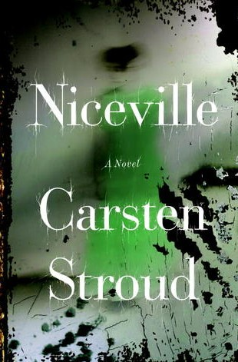
中文书名：《斯维尔》
英文书名：NICEVILLE (NICEVILLE #1)
作 者：Carsten Stroud
出 版 社：Knopf
代理公司：Karpfinger /ANA/Susan
页 数：400页
出版时间：2012年6月
代理地区：中国大陆、台湾
审读资料：电子稿
类 型：惊悚悬疑
版权已授：荷兰、法国、意大利、德国、以色列

内容简介：

斯维尔有些不寻常……

一名男孩在大街上离奇失踪。监控摄像头捕捉到他莫名其妙消失时的画面。一个胆大包天的银行抢劫犯枪杀了四名警察；新闻直播直升机盘旋在空中，引发了灾难性的连锁反应，36小时内波及了24条鲜活生命。

尼克·卡瓦劳格临危受命调查此案。很快，他和妻子凯特就意识到令人费解的不止是神秘的失踪和抢劫案，等待他们的是一个阴暗的世界，那里拥有不同的时间节奏以及难以捉摸的公正。

……斯维尔有些不对劲，一股邪恶力量似乎要喷涌而出。

本书具有极强的可读性，人物鲜活、栩栩如生，斯维尔将吸引你、激励你、令你吃惊、令你恐惧，结束时也会令你感觉依依不舍。

媒体评价：

“奇怪、无耻、美妙……故事充满了惊喜、震动、诗意的瞬间、风趣及悬念。这是一部优秀的作品。将令你体会夏季最黑暗的时刻和最美妙的罪恶快感。”
----《华盛顿邮报书之世界》（The Washington Post Book World），
帕特里克·安德逊（Patrick Anderson）

“令人兴奋的阅读体验……如《格林兄弟》（Brothers Grimm）一般迷人的作品。”
----《华尔街日报》（Wall Street Journal），汤姆·诺兰（Tom Nolan）

“人物形象鲜明。情节跌宕起伏。卡斯滕·斯特劳德的这部新作彷佛一道浓汤般令人印象深刻；糅合了惊悚与悬念，令人爱不释手。”
----《纽约日报》（The New York Journal of Books），A·J·卡比（A.J. Kirby）

“一部独特的小说，能将读者的阅读兴趣保持到最后一页……文字令人信服。”
----《自由兰斯星报》（Fredericksburg Free Lance Star），
伊丽莎白·拉宾（Elizabeth Rabin）

“令人印象深刻的反派角色，节奏紧凑，不经意间的黑色幽默。”
----《书单》（Booklist）

“精彩的对话，古怪的人物形象，生气勃勃的故事情节，值得一读。”
----《矮子当道》（Get Shorty）和《视线之外》（Out of Sight）作者，
埃尔莫尔·伦纳德（Elmore Leonard）

“卡斯滕·斯特劳德不动声色讲述了发生在看似沉静的南方小镇斯维尔的故事，作者不再拘泥于一般的坏人，而是为读者展示了各种各样的恶。从某种程度上来，这令故事变得更紧凑、更激烈。”
----彼得·斯特劳勃（Peter Straub）

“这是一部令人瞩目的作品，故事伊始就紧抓住读者的注意力。”
----卡琳·斯劳特（Karin Slaughter）

“这是一个独一无二的故事，很难区分斯维尔的类别，如果一定要形容故事带给读者的感受，那就只有一个词：疯狂，疯狂得有趣！”
----约翰·莱斯科瓦（John Lescroart）

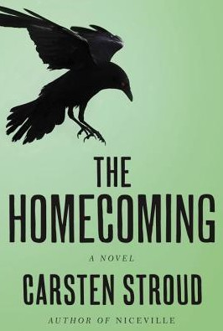
中文书名：《归家》
英文书名：THE HOMECOMING (NICEVILLE #2)
作 者：Carsten Stroud
出 版 社：Knopf
代理公司：Karpfinger /ANA/Susan
页 数：432页
出版时间：2013年7月
代理地区：中国大陆、台湾
审读资料：电子稿
类 型：惊悚悬疑

内容简介：

从爆炸性的开篇到故事的高潮，《归家》（The Homecoming）讲述了一个令读者停不下来的故事。

两架飞机失事引发了一系列的连锁反应，谋杀、绑架、腐败和金融诈骗层出不穷。尼克·卡瓦劳格临危受命调查此事。他和妻子凯特正考虑收养孤儿雷尼。关于雷尼有些事也正困扰着尼克，雷尼学校中负责考勤的女人失踪了。事实上，长久以来看似平静的斯维尔一直有人失踪，最令人不安的是，凯特的父亲也在失踪名单之内。凯特和尼克要揭开斯维尔血腥的历史秘密。

作者卡斯滕·斯特劳德再一次为我们塑造了令人印象深刻的人物形象，包括严肃的狙击警察科克，温文尔雅的精神病患者哈维尔·恩迪科特，以及你闻所未闻的纵容律师沃伦·司默思。斯特劳德用独特的故事将我们带入一个全新的世界，在那里保护自己的家庭免受未知力量染指变成了最困难又必须要做的事。

媒体评价：

“小镇恐怖交响曲再次奏响……”
----《娱乐周刊》（Entertainment Weekly）

“《归家》（The Homecoming）是一部经典的略带昆士风格的南方黑色幽默作品，斯特劳德并没有让超自然因素喧宾夺主—压倒了故事的整体情节。这是一部杰出的作品。”
----《环球邮报》（The Globe and Mail），玛格丽特·坎农（Margaret Cannon）

“节奏紧凑、故事背景华丽、场面惊险……令读者仿若沉浸在好莱坞大片之中。”
----《里士满时讯》（The Richmond Times-Dispatch），道格·奇尔德斯（Doug Childers）

“斯特劳德笔下紧张的故事情节，丰满的人物形象为读者呈现了一出毛骨悚然的超自然惊悚故事……《归家》（The Homecoming）是一部能够不断带给读者惊喜的作品。”
----《货架意识》（Shelf Awareness），罗伯·列斐伏尔（Rob LeFebvre）

“令人爱不释手，久久不能忘怀的作品。”
----《书单》（Booklist）

“丰满、现实的超自然惊悚故事。”
----《出版者周刊》（Publishers Weekly）

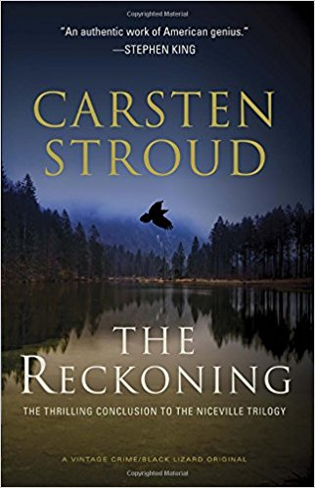
中文书名：《罪恶的代价》
英文书名：THE RECKONING (NICEVILLE #3)
作 者：Carsten Stroud
出 版 社：Knopf
代理公司：Karpfinger /ANA/Susan
页 数：464页
出版时间：2015年8月
代理地区：中国大陆、台湾
审读资料：电子稿
类 型：惊悚悬疑

内容简介：

创作过作品《魔符》（THE TALISMAN）的小说家彼得·斯特劳勃（Peter Straub）这样评价斯维尔系列小说：“我记得上一次被一部作品深深吸引还是在阅读《权利的游戏》（GAME OF THRONES）的时候。”

读者将会为《斯维尔三部曲》（NICEVILLE Trilogy）的最后一卷所倾倒。作者生动描述了想象中的南方小城，塑造了深入人心的人物形象，他们必须齐心合力战胜难以想象的邪恶力量。

惊慌失措的警察和CSI小组试图揭开种种野蛮入侵的秘密，越来越多的人听到了萦绕在他们头顶久久不去的哀鸣。奇怪的是，同样的哀鸣声似乎对雷尼有着更加邪恶的影响。而雷尼也变得越来越敌对。

多年以来，从斯维尔神秘失踪的人逐一的现身了。

在作品《罪恶的代价》（In THE RECKONING）中，斯特劳德以其独特的方式将杀戮、幽默、智慧和悬念融合在一起，为斯维尔三部曲写下了完美的结局。

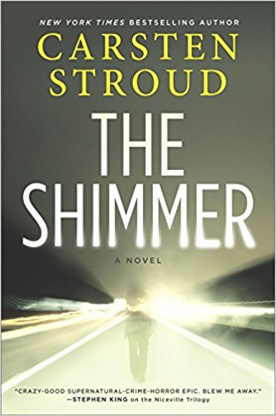
中文书名：《微光》
英文书名：THE SHIMMER
作 者：Carsten Stroud
出 版 社：Knopf
代理公司：Karpfinger /ANA/Susan
页 数：336页
出版时间：2018年6月
代理地区：中国大陆、台湾
审读资料：电子稿
类 型：惊悚悬疑

内容简介：

“卡斯滕·斯特劳德是一位世界级的说书人，他的才能在《微光》（The Shimmer）这本书中得到了淋漓尽致地发挥。他毫不费力地将精明的神探、黑手党成员以及超自然事件汇集在这本书中，情节发展紧凑合理、令人信服，语言叙述宛如音乐般悦耳动听。”
----史蒂芬·金（Stephen King）

从上面的引用中可以看出，就连大名鼎鼎的史蒂芬·金也十分喜爱卡斯滕·斯特劳德的这部作品，之前史蒂芬曾盛赞，“斯特劳德的出品非同凡响，有点钱德勒（Chandler）的影子，有点冯内古特（Vonnegut）的影子，可这些集中在他一个人的身上，都变成了斯特劳德独有的特征。”

在《微光》这本书中，斯特劳德的招牌式特征随处可见——急促的节奏、鲜红的血渍、以及他一如既往的机智风趣。他的小说中经常带有超自然元素，这一次又为我们开启了一趟跨越数十年的全新时空之旅，讲述了一段上世纪50年代发生在佛罗里达的警察追捕案件。

佛罗里达公路巡逻队的巡警小队长杰克·瑞丁（Jack Redding）眼下正疯狂地搜寻一位年轻貌美、魅力超凡的女子，因为她盯上了两位青春美少女，让她们陷入了难以言喻的罪行中。正当这位蛇蝎杀手逃离犯罪现场时，瑞丁的眼角瞥到了一个人影，他确信自己曾经在哪里见过这个人。她也有同样的感觉，记忆虽然有些模糊，不过这个警察她似曾相识。

这个蛇蝎杀手究竟是谁？随着调查的不断深入，瑞丁发现整件事情和他声名狼藉的祖父有着千丝万缕的联系，而过去的一切又在不断地威胁着他们，吞噬者他们。

谢谢您的阅读！
请将反馈信息发至：夏蕊（Susan Xia）
安德鲁·纳伯格联合国际有限公司北京代表处
北京市海淀区中关村大街甲59号中国人民大学文化大厦1705室
邮编：100872
电话：13581679124
传真：010-82504200
Email：susan@nurnberg.com.cn
网址：http://www.nurnberg.com.cn
微博：http://weibo.com/nurnberg
豆瓣小站：http://site.douban.com/110577/
新浪微博：安德鲁纳伯格公司的微博_微博 (weibo.com)
微信订阅号：ANABJ2002

